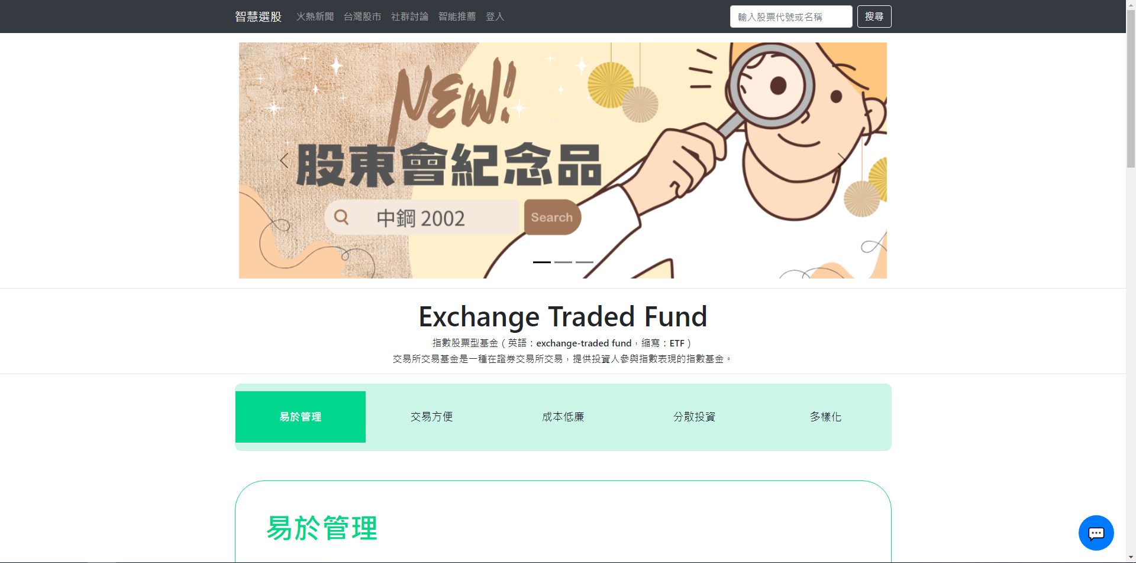

首頁放置各項ETF相關知識，提供新手使用者考，並且右上角搜尋功能可搜尋ETF，並進入該ETF之頁面。

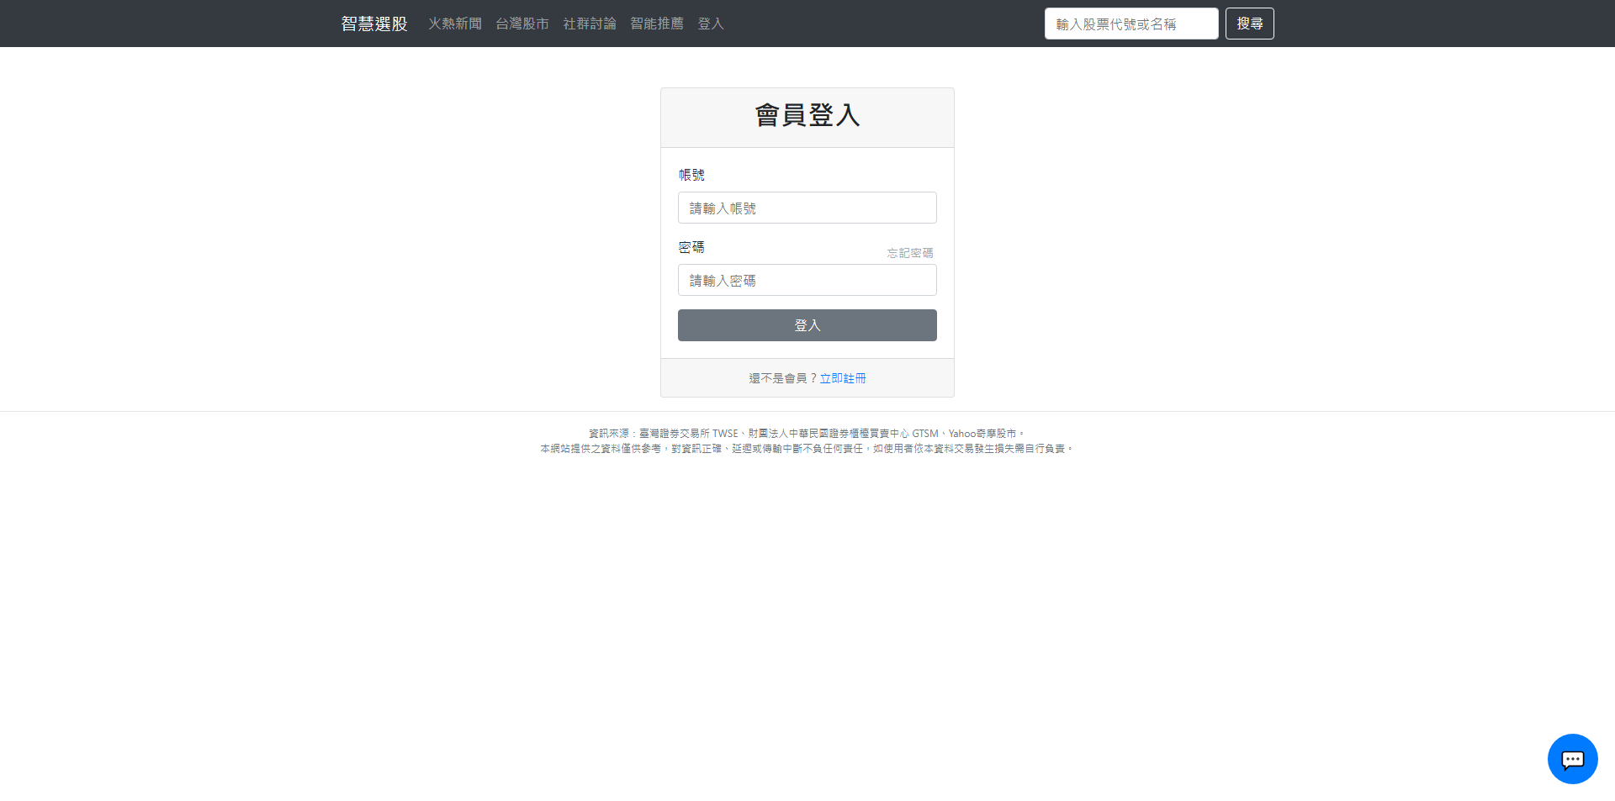

可進行會員登入，會員登入後可使用會員專屬功能。如：火熱新聞頁面，您可以選擇您感興趣的ETF主題進行訂閱，或是在討論區進行發文及留言。

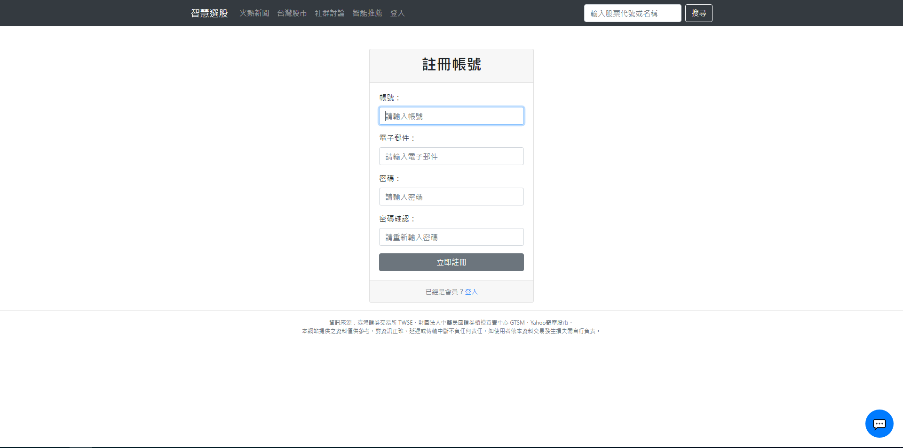

如果您還沒有帳號，請在登入頁面點及「立即註冊」按鈕，並輸入帳號密碼創建帳號。

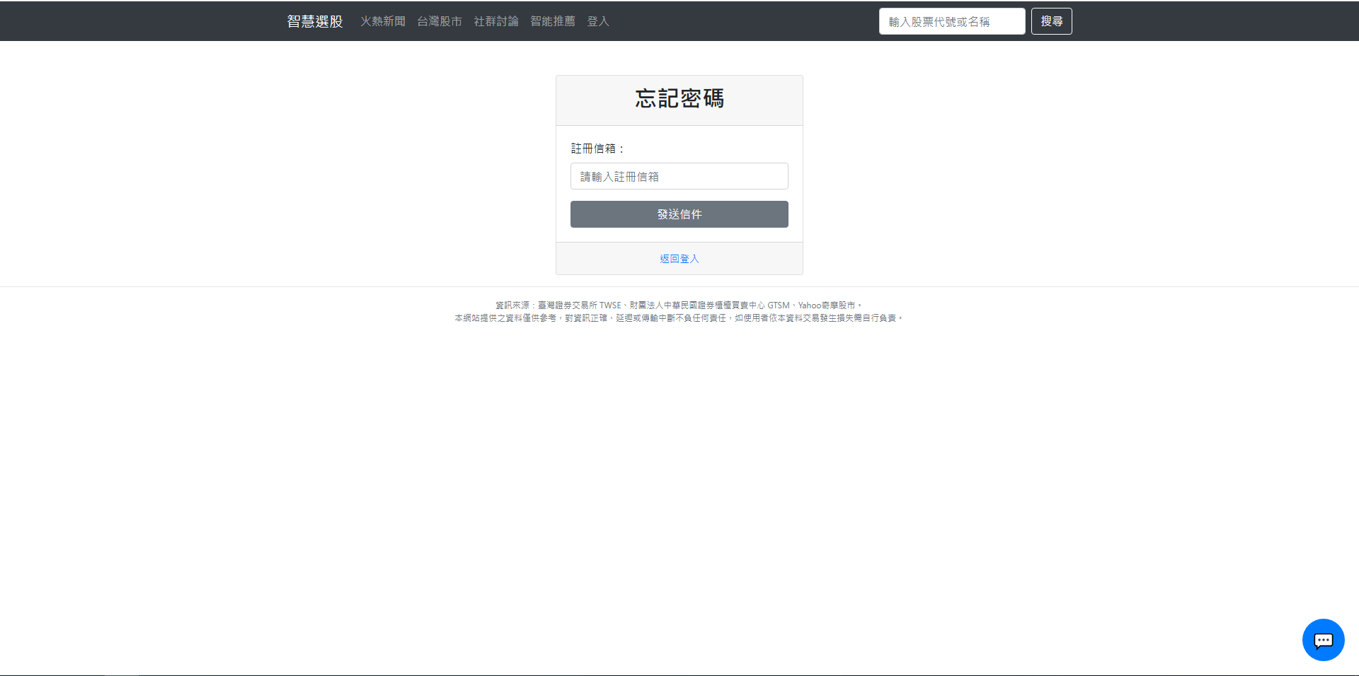

如果您忘記密碼，請點擊登入頁面的「忘記密碼」連結，並在該頁面填寫電子郵件，會傳送一封更改密碼的郵件至該信箱。  
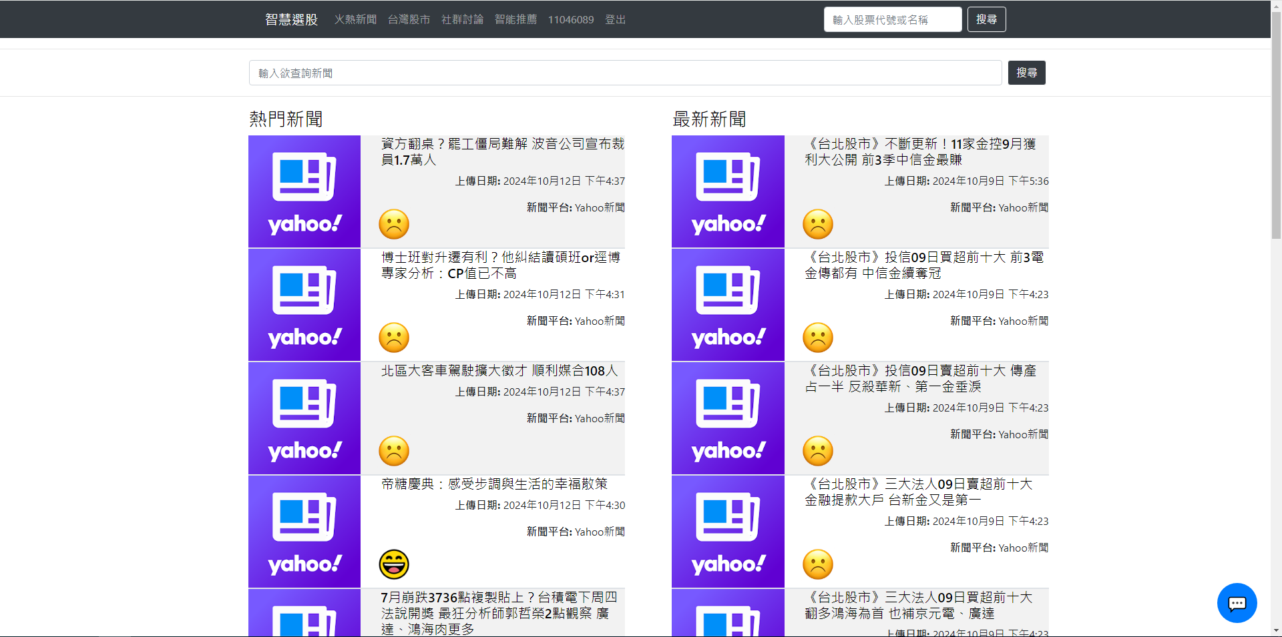

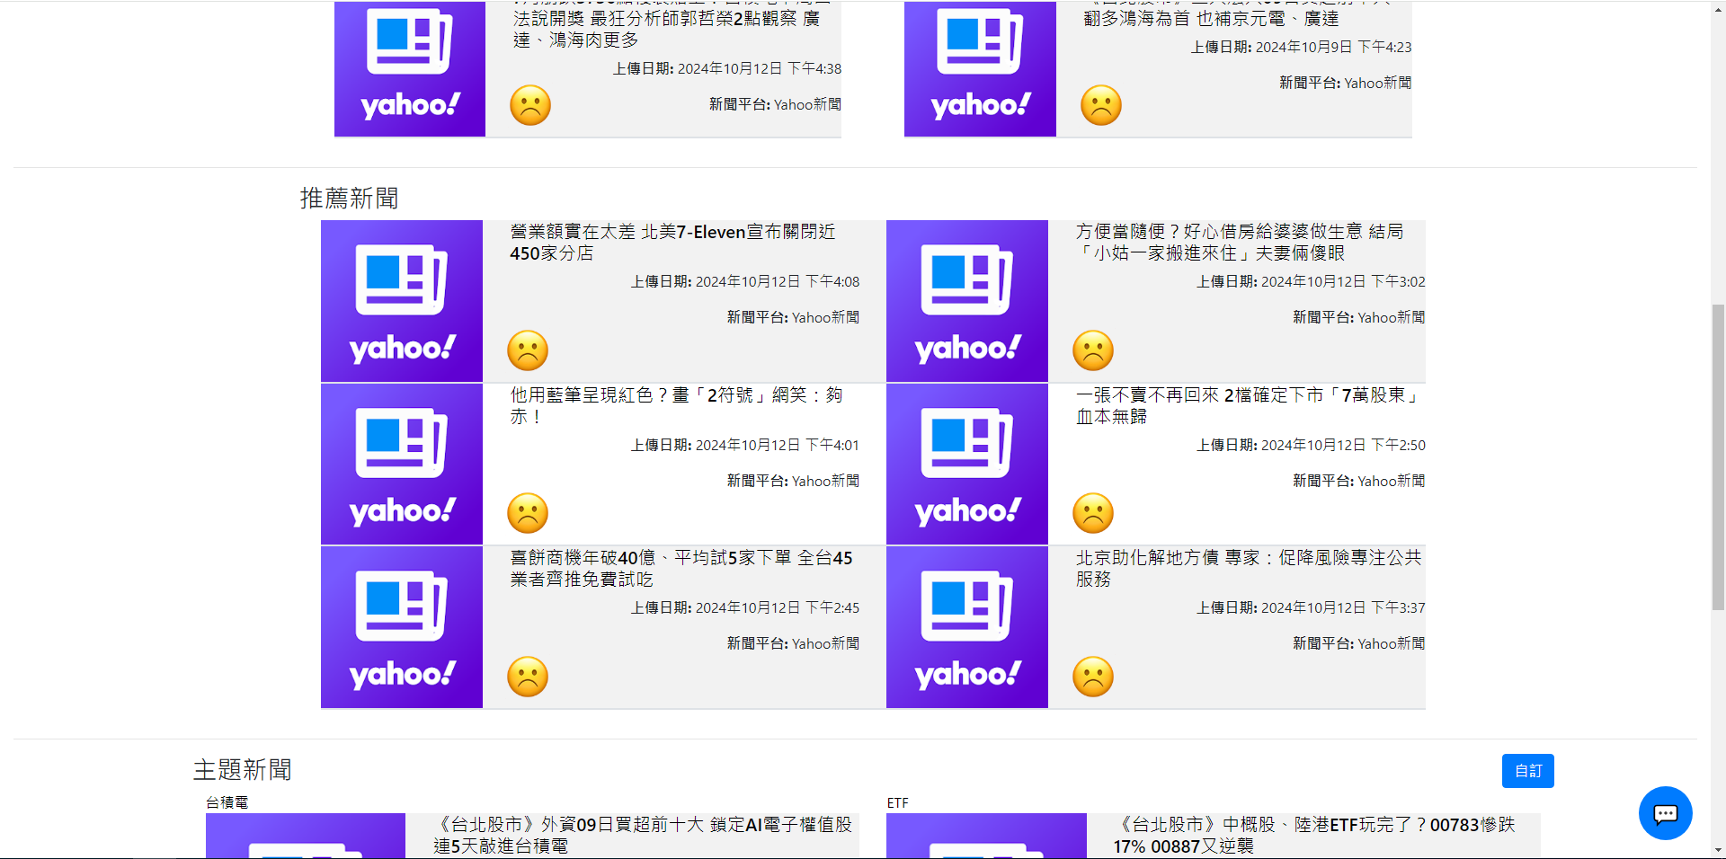

火熱新聞：收錄熱門、最新的ETF新聞，且每個新聞會於左下角顯示其情緒分析結果。

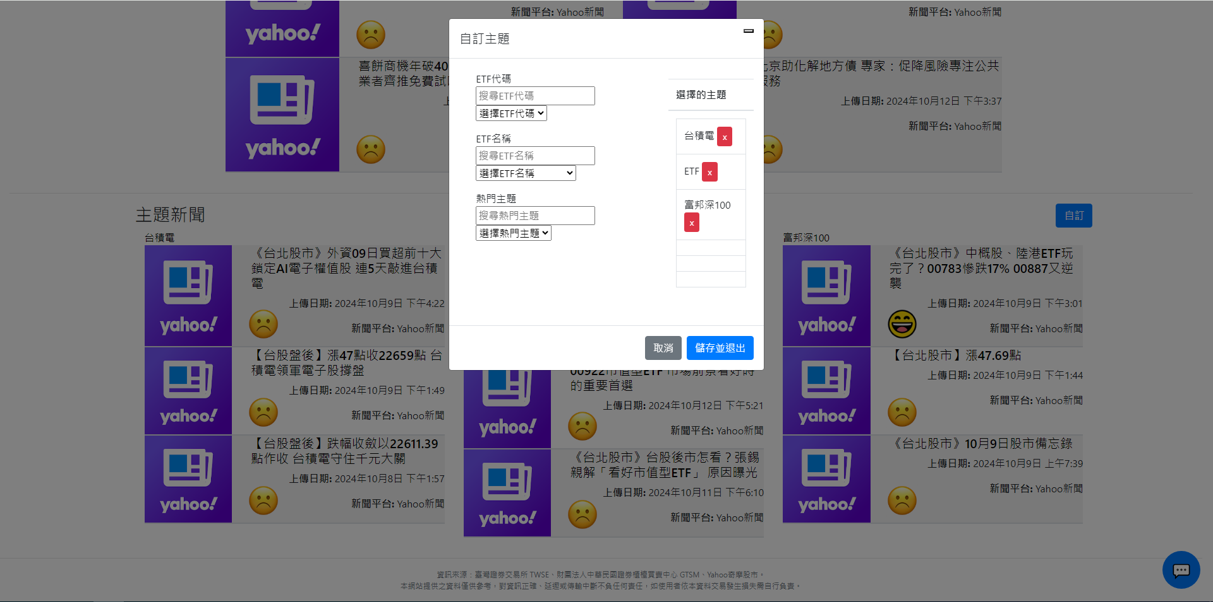

可訂閱主題，例如0050或台積電等。 需要訂閱才能使用篩選功能。

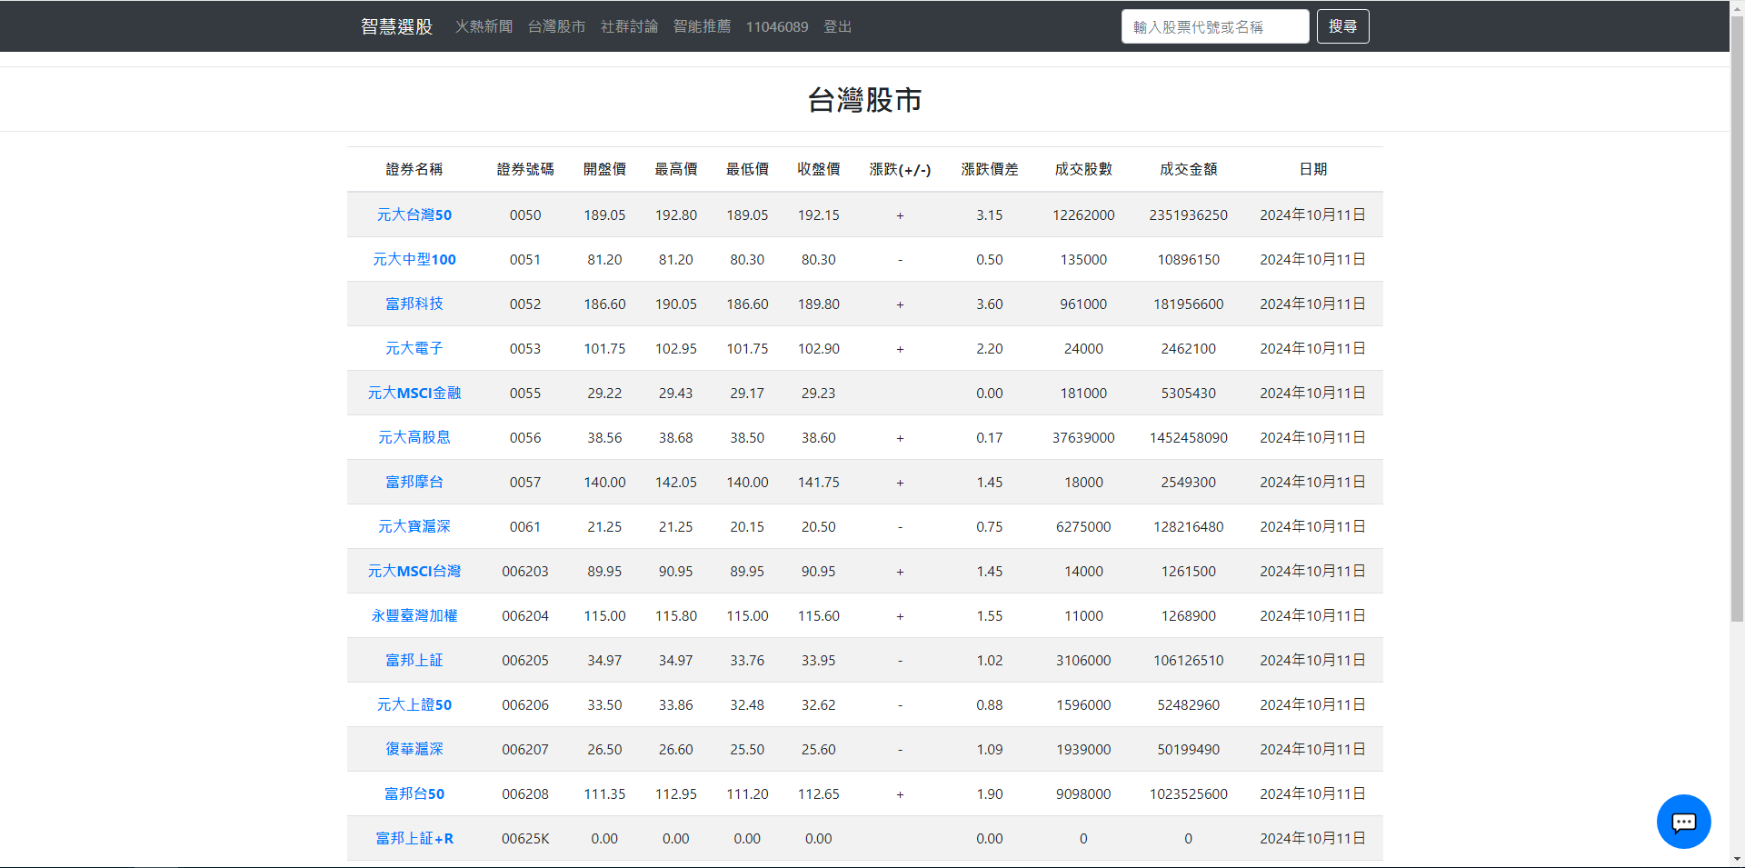

點擊特定ETF可查看詳細資訊。

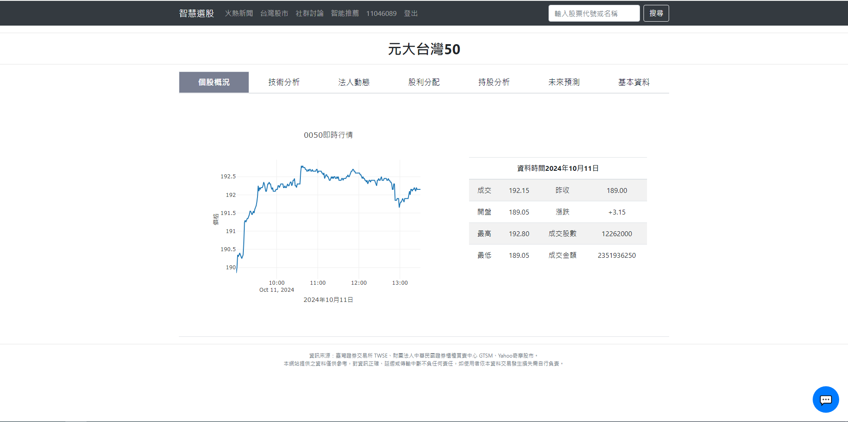

查看各ETF的每日最新數據，包含： 個股概況 技術分析 股利分配 持股分析 相關新聞 未來預測　基本資料。

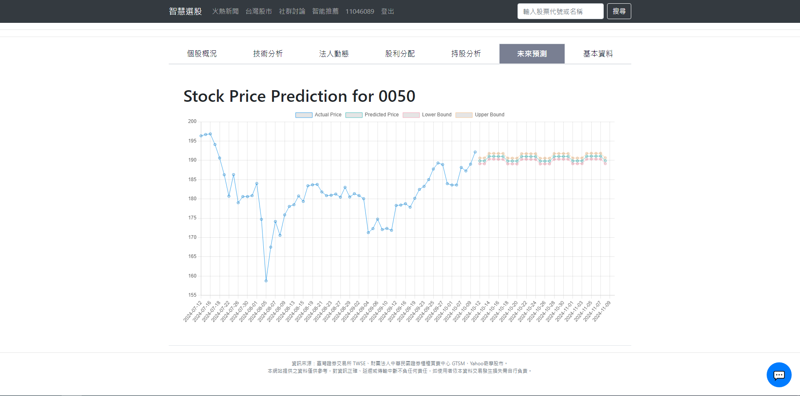

未來預測圖中左邊為歷史數據，右邊則為預測部分。

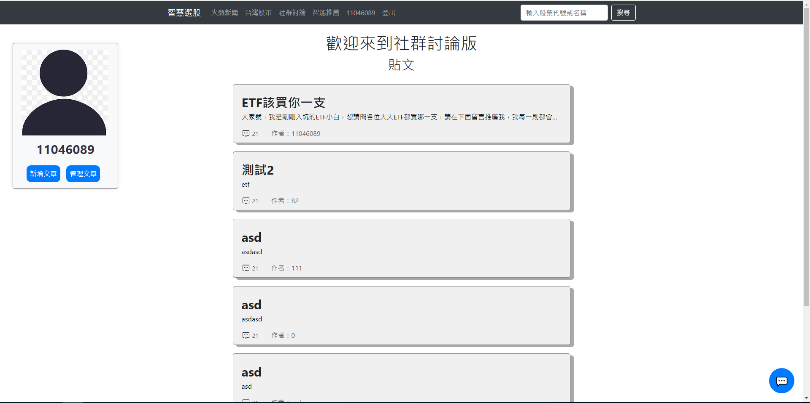

討論區頁面可察看其他使用者發布之文章及留言。

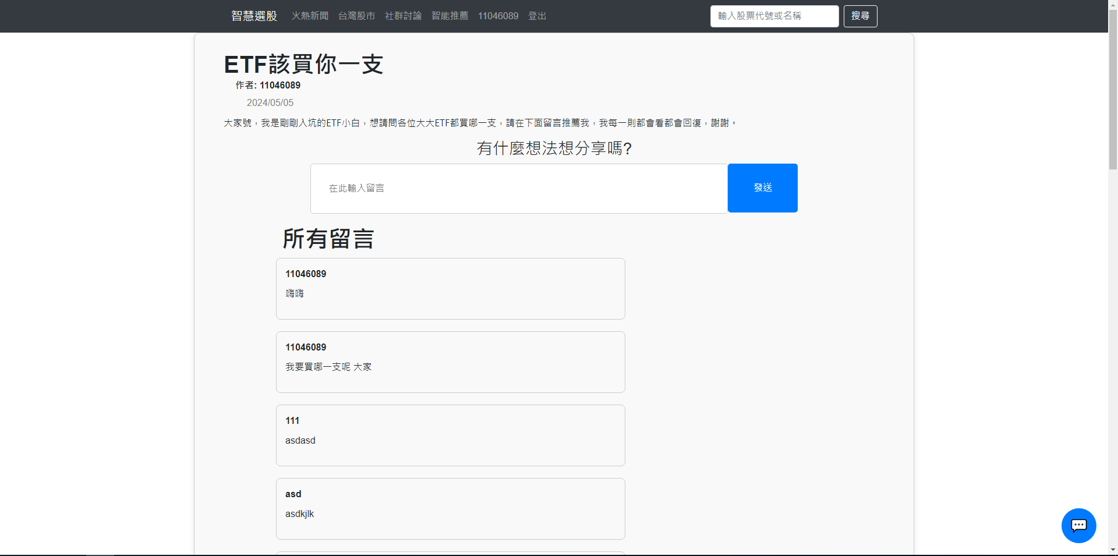

參與討論、發文、留言。

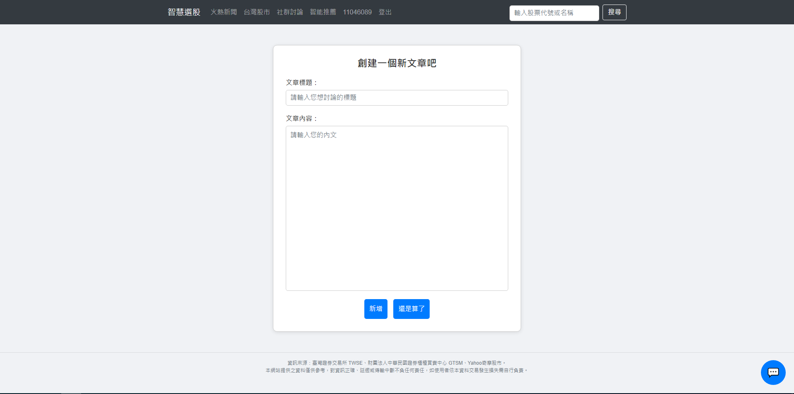

登入後可新增文章。

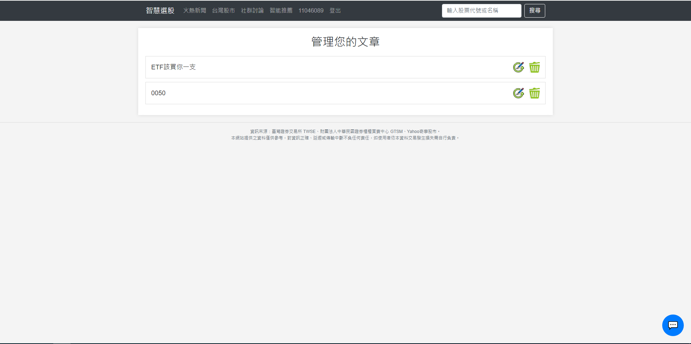

登入後可管理文章（修改或刪除）。

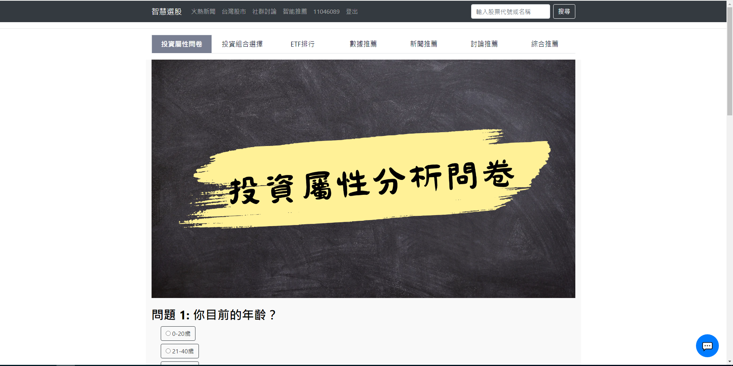

填寫投資屬性問卷。

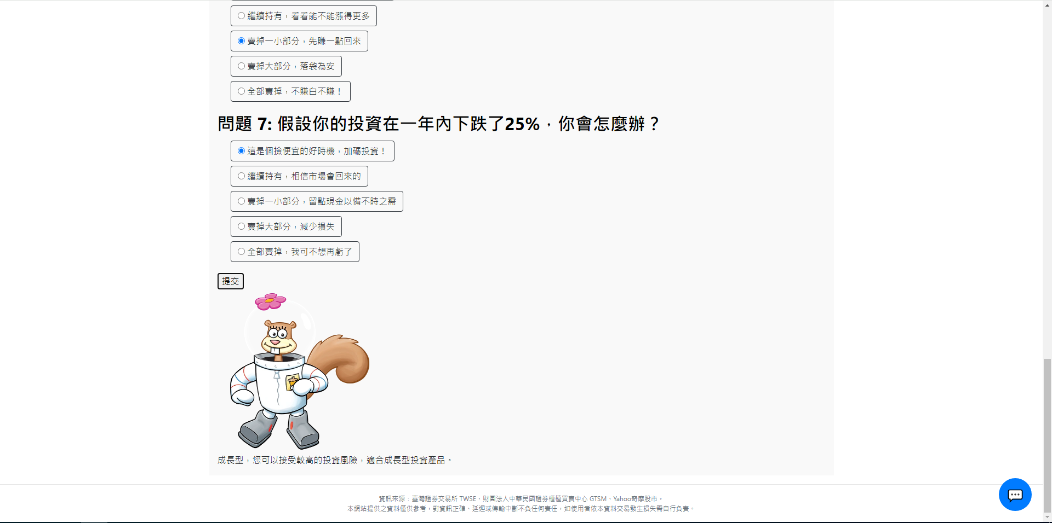

填寫完畢後可得知使用者為哪類型投資者，如：積極型、穩健型、保守型。

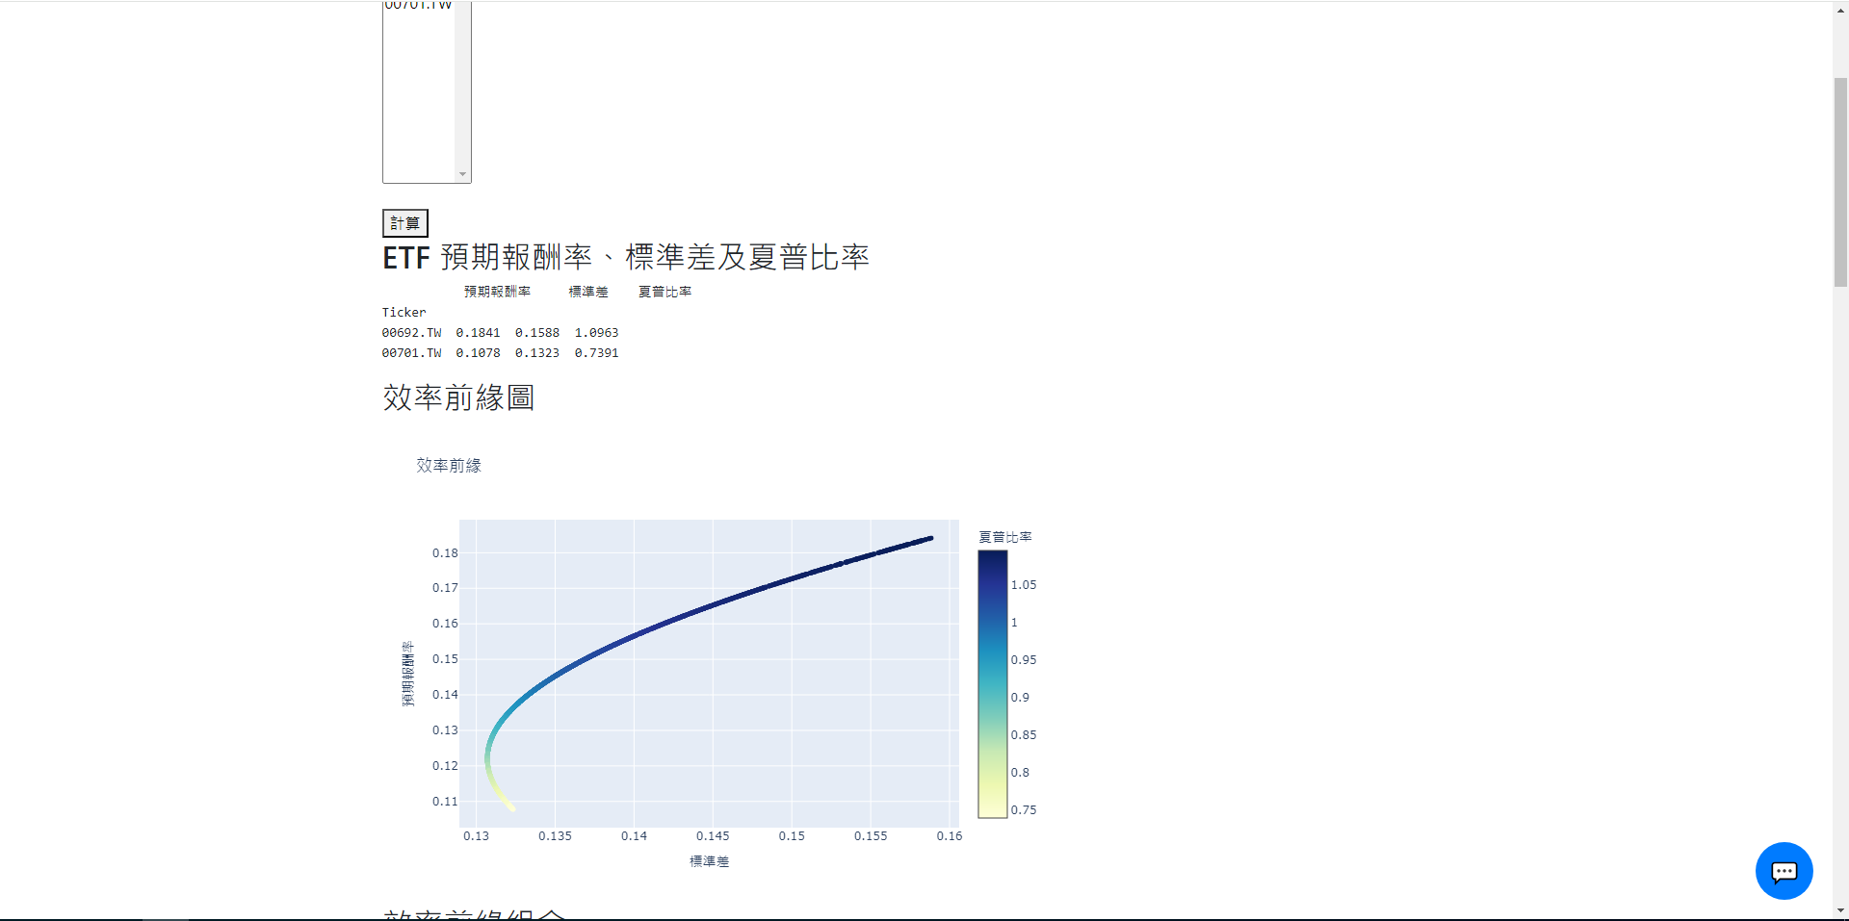

在投資組合選擇中，選取想投資之ETF，可以獲取其預期報酬率、標準差、夏普比率、效率前緣圖。

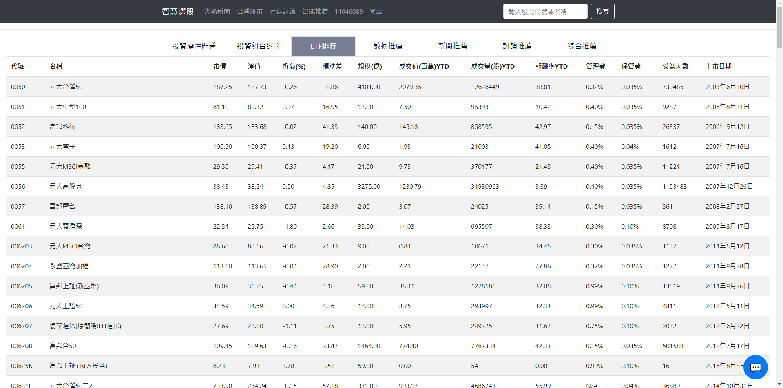

ETF排行中可以得知ETF排行以及詳細數據。

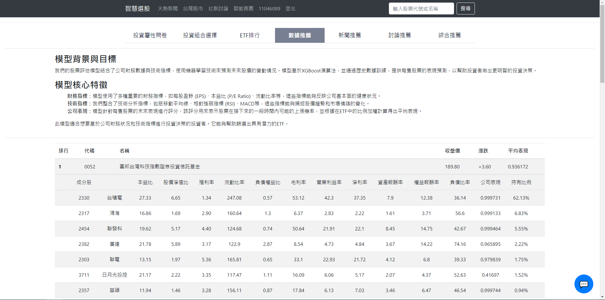

在數據推薦中可以得知各股之財務指標、技術指標，並結合公司表現幫助使用者篩選出具有潛力的ETF。

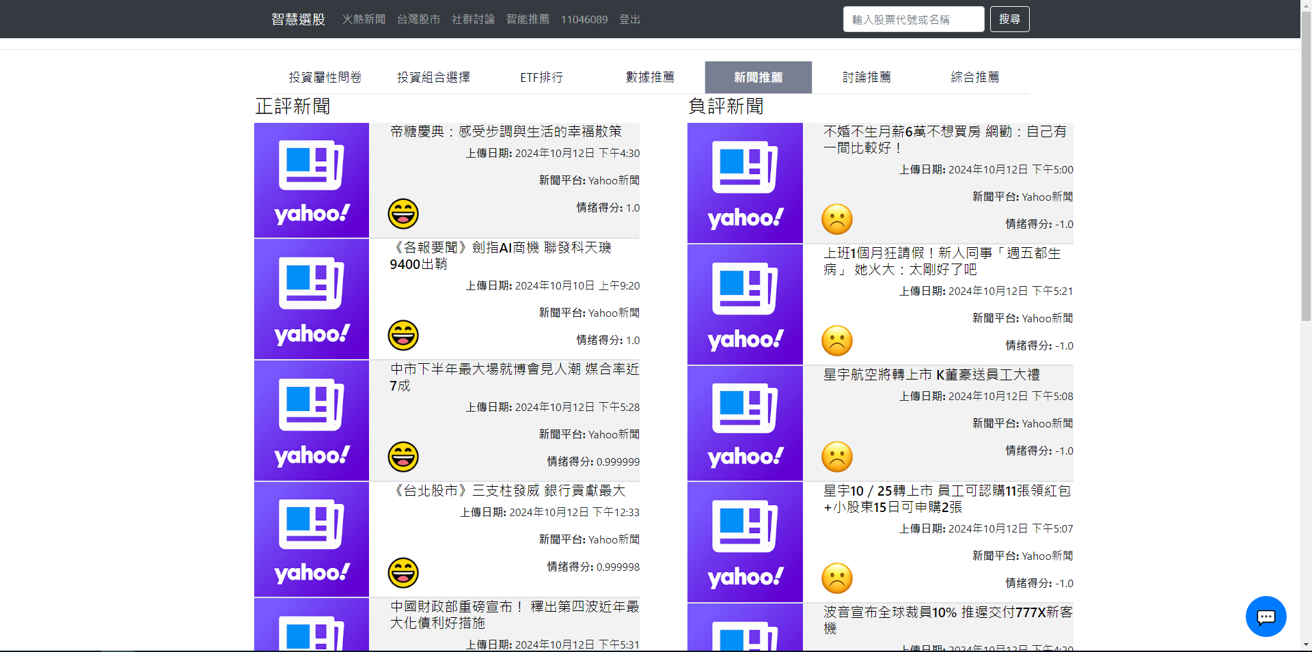

新聞推薦將近期ETF相關新聞整理並進行情緒分析，將情緒狀況製作成情緒得分，情緒得分為0至-1，最後再將結果呈現於各新聞中。

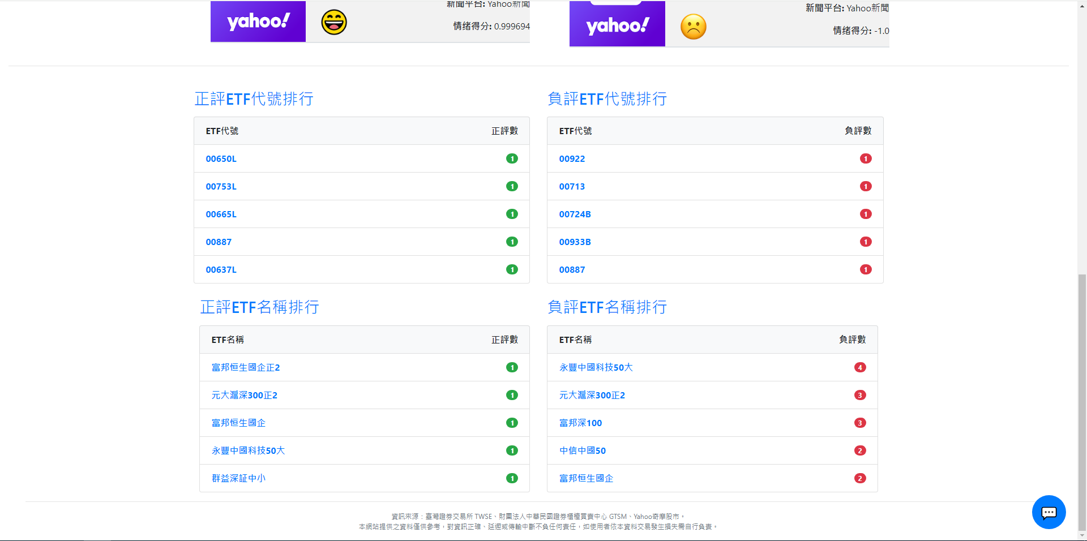

將ETF代號和名稱透過正負評數量進行排行

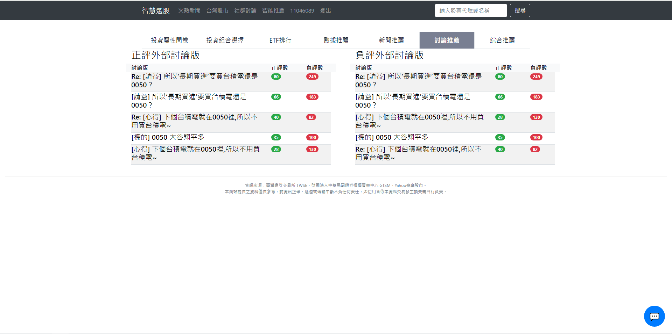

討論推薦將PTT股票版留言整理並進行情緒分析，將情緒狀況製作成情緒得分，情緒得分為0至-1，最後再將正負評數量整理至各篇文章中，並製成排名。

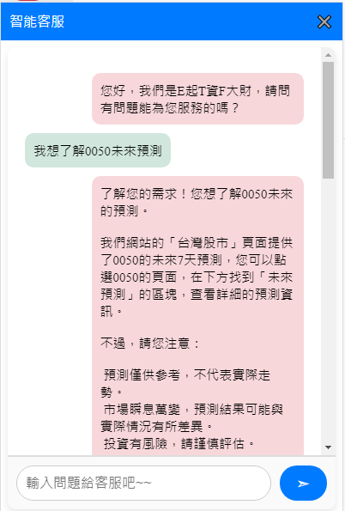

智能客服可以回答網站功能導覽、ETF相關的知識或是進行簡易投資推薦，若使用者詢問與網站不相關之問題則不會提供回答。